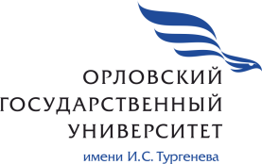

В рамках общего договора о сотрудничестве между Орловским государственным университетом имени И.С. Тургенева и Реймским университетом Шампань-Арденн (Франция) от 24.09.2008 года студенты кафедры романской филологии участвуют в конкурсе Регионального Совета Шампань-Арденн для обучения в Реймском университете Шампань-Арденн на филологическом факультете для получения диплома Master 1 и Master 2, а также для обучения в профессиональном лицее г. Базей по специальности «Сервис и туризм».
Кроме того, студенты кафедры ежегодно принимают участие в программе Посольства Французской Республики в Российской Федерации «Ассистент преподавателя русского языка во Франции». В 2015 году успешно прошел конкурсный отбор Артем Дариков, в 2016 году – Ульяна Макарова, в 2017 году – Анна Замуруева. Представители нашего университета преподают русский язык в коллежах и лицеях г. Реймс (регион Гранд-Эст).

